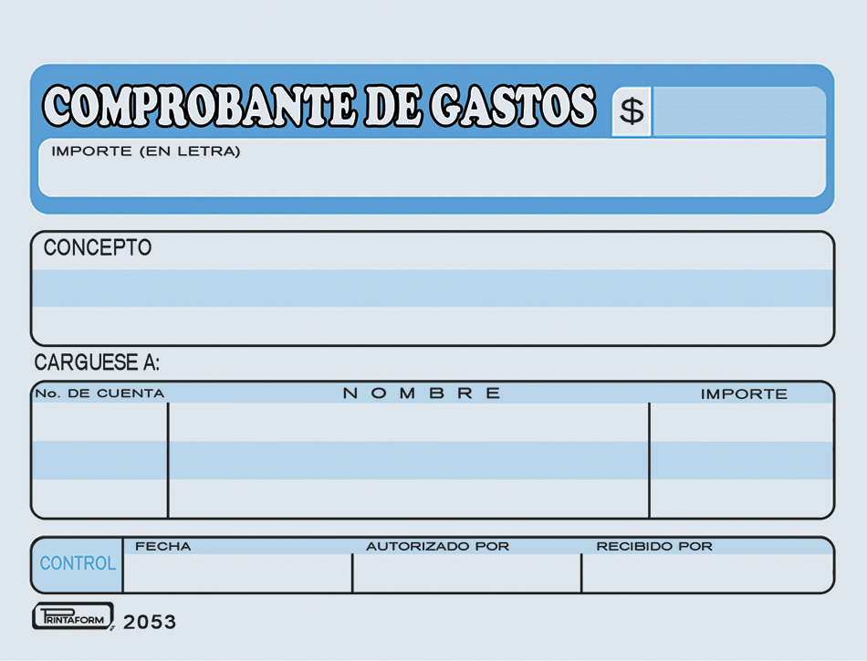
Avigrupo México S.A. de C.V.
DOS MIL DOSIENTOS SETENTA Y CUATRO 00/mn

100.00
(CIEN PESOS 00/100 M.N.)

Pago de servicio de taxi de Ojo de Agua a oficinas Tepojaco.

AM100331

COMPRAS TECAMAC
No Deducibles
$100.00

Marina García González
Marina García González.
05.11.2025

